|  |  |
| --- | --- |
| 密级 | 非密 |
| 编号 | FC-IOS-0004 |
| 阶段 | F |
| 版次 | A |

JKP601教员控制软件包

教员控制软件技术方案

共 50 页

西安振民航空科技有限公司

2018年04月04日

发送单位

|  |  |  |  |
| --- | --- | --- | --- |
| 部 门 | 份数 | 单 位 | 份数 |
| 综合办公室 |  | 沈阳飞机设计研究所 | 1 |
| 技术部 | 1 |  |  |
| 生产部 |  |  |  |
| 质量部 | 1 |  |  |
| 模拟器事业部 | 1 |  |  |
| 财务部 |  |  |  |
| 资料室 | 1 |  |  |

编 制：

校 对：

审 核：

标 审：

质 审：

批 准：

更改记录

发送单号

|  |  |  |  |
| --- | --- | --- | --- |
| 版 次 | 更 改 单 号 | 版 次 | 更 改 单 号 |
| A | 暂无 |  |  |

有效页记录

|  |  |  |  |  |  |
| --- | --- | --- | --- | --- | --- |
| 页 码 | 日 期 | 版 次 | 页 码 | 日 期 | 版 次 |
| I~IV  0~49 | 20180404  20180404 | A  A |  |  |  |

目 次

1 引言 8

1.1 范围 8

1.2 编制依据 8

1.3 术语及缩略语 8

2 系统概述 8

2.1 功能描述 8

2.2 系统性能 9

2.3 设计约束 9

3 开发及运行环境 9

3.1 开发环境 10

3.1.1 软件开发环境 10

3.1.2 硬件开发环境 10

3.2 运行环境 10

3.2.1 软件运行环境 10

3.2.2 硬件运行环境 10

4 设计方案 10

4.1 总体描述 10

4.1.1 系统组成 11

4.1.2 软件架构 11

4.2 功能设计 12

4.2.1 用户登录 12

4.2.2 设备控制 13

4.2.3 任务设置 14

4.2.4 特情设置 15

4.2.5 联网管理 16

4.2.6 参数监视 17

4.2.7 运行控制 17

4.2.8 训练点评 18

4.2.9 信息管理 19

4.2.10 系统维护 19

4.3 界面元素设计 20

4.3.1 布局 20

4.3.2 标题栏 21

4.3.3 一级导航 21

4.3.4 二级导航 22

4.3.5 快捷操作栏 22

4.3.6 故障信息显示 22

4.3.7 信息提示 23

4.3.8 功能页面 23

4.3.9 触屏输入键盘 24

4.3.10 登录页面 24

4.4 功能页面设计 25

4.4.1 页面划分 25

4.4.2 监控页面组 26

4.4.3 任务页面组 27

4.4.4 设置页面组 29

4.4.5 特情页面组 30

4.4.6 联网页面组 33

4.4.7 信息页面组 34

4.4.8 维护页面组 35

4.5 通信 37

4.6 数据库 40

4.6.1 用户数据库 40

4.6.2 训练数据库 40

4.6.3 日志数据库 41

4.6.4 维护数据库 41

4.7 内存数据库(CDB) 42

4.8 系统配置工具 42

4.8.1 页面元素的配置 43

4.8.2 页面组件配置 44

4.8.3 页面配置 46

4.8.4 内存数据库配置 47

4.8.5 训练任务配置 47

4.9 用户二次开发包 47

5 实施计划 48

6 质量保证与技术服务 48

6.1 质量保证 48

6.2 技术服务 49

6.3 培训服务 49

7 交付清单 49

教员控制软件设计方案

# 引言

## 范围

本文档制定了教员控制软件的技术方案。

本文档适用于教员控制软件的技术讨论。

## 编制依据

《教员控制软件包技术要求》

## 术语及缩略语

IOS 教员控制系统软件(Instructor Control System)

XML 可扩展标记语言(Extensible Markup Language)

# 系统概述

## 功能描述

教员控制软件是教员台软件包两个软件之一。

教员控制软件作为模拟器整机的人机界面及控制终端，是模拟器的总控制系统。其为操纵人员提供用户登录、系统控制、数据监视、任务设置、参数设置、故障注入、维护记录等多种功能。

教员控制软件主要功能如下：

1. 登录。教员控制软件启动时，可以以管理员、教员或学员的角色进行登录，并根据登录身份选择对应的其他角色。不同角色登录后所见的页面不同。
2. 系统设备控制与监控。能够独立控制各分系统设备的重启、关机、应用程序重启；能够监视各个分系统的运行状态以及关键设备的状态参数。
3. 常规训练任务管理与设置。对已有的训练任务进行选择、设置和增删管理，以及对战场环境、目标任务等程序的调用。
4. 特情设置。对已有的特情进行索引、选择和设置，对已设置的故障进行浏览和删除。
5. 联网管理与设置。显示在线的模拟器列表信息，能够设置当前模拟器教员控制台作为联网主机或从机入网使用。
6. 飞行参数监控。用数值的方式实时显示主要的飞行参数、位置参数、环境参数等信息，并配以合适的图示方法进行显示。
7. 系统运行控制。对模拟器系统进行初始化、运行/暂停、停止、复位的控制。同时监控节点运行状态。
8. 训练点评。训练完成后，教员可进行主观点评，并记录至数据库中。
9. 信息管理。对用户账户、训练信息、版本信息等进行管理。
10. 系统维护。记录系统日志和维护信息，并提供查询统计功能。

## 系统性能

教员控制软件主要性能包括：

1. 软件自适应屏幕分辨率；
2. 人机交互软件界面美观、简洁、友好，符合常用习惯；
3. 信息显示界面清晰，明朗；
4. 图符标识的使用符合通用规范；
5. 尽量使用图标标识信息，使用进度条、选项等用户输入方式；
6. 对于响应时间较长的操作，采用进度条方式提示进度或等待时间；
7. 用户操作响应（响应时间较长的操作除外）时间不大于100ms；
8. 系统界面刷新频率不小大于300ms。

## 设计约束

教员台软件的设计约束如下：

1. 软件开始应具有统一的风格
2. 软件采用模块化设计，各模块具有重用性和可移植性；
3. 每个模块具有唯一的入口和出口；
4. 软件模块的开发符合高内聚，低耦合的要求；
5. 软件开发具有合理的可测试性和维护性。

# 开发及运行环境

## 开发环境

### 软件开发环境

教员控制软件的软件开发环境主要如下：

1. 开发语言：C++；
2. 开发工具：Qt 5.6.0 + VS2010；
3. 平台工具集：VS2010 + MinGW；
4. 操作系统：Windows7 64 位；
5. 版本管理：Git for Windows。

### 硬件开发环境

教员控制软件的推荐关键硬件开发配置为：

a) CPU：Intel i5 7代；

1. 内存：8GB DDR4 2133；
2. 硬盘：128GB SSD +1TB HDD；
3. 显示芯片：集成显卡。

## 运行环境

### 软件运行环境

教员控制软件的软件运行环境主要如下：

* + - * 1. 操作系统：Windows7 64位；
        2. 运行支持库：Qt运行库、VS2010 C++运行库。

### 硬件运行环境

教员控制软件的推荐关键硬件运行配置为：

a) CPU： Intel i5 7代；

b) 内存：8GB DDR4 2133；

c) 硬盘：128GB SSD +1TB HDD；

d) 显示芯片：集成显卡。

# 设计方案

## 总体描述

### 系统组成

根据教员控制软件的功能组成，对教员控制软件进行抽象设计，其组成如下图所示。



教员控制软件组成

### 软件架构

根据系统组成和功能，对教员控制软件架构设计如下。



教员控制软件架构图

## 功能设计

### 用户登录

#### 功能描述

用户登录是登录教员控制软件必须进行的步骤，只有获得相应的授权，用户才可使用教员控制软件相应的功能。根据使用功能的权限，用户角色分为管理员、教员、学员。其中，权限级别。

#### 实现原理

采用数据库对用户进行统一管理。每个用户配置对应的用户名、密码、类型（即权限）、对应的数据映射关系等。只有当用户输入的用户名、密码、类型与数据库中的完全一致时，用户即可成功登陆教员控制软件，并获得对应权限的使用功能。

各用户可由管理员在用户管理页面进行查看、增加、删除管理。

登录时，可选择登录身份：

a) 管理员账户具有该软件所有的功能权限，登录同时出现教员选择和学员选择下拉框，可选择已注册的教员、学员从而进行飞行任务训练，或进行其他的工作；

b) 教员账户登录时出现学员选择下拉框，可选择已注册的学员进行飞行任务训练，教员不具备用户管理和维护的功能权限；

c) 学员账户登录后只能查看飞行任务训练记录信息。

### 设备控制

#### 功能描述

设备控制可以控制和监视其他分系统设备（包括计算机、投影仪、通话设备等）的运行状态，包括如下：

1. 计算机设备的重启/关机(本机的重启、关机为独立操作)，包括一键开机、关机操作；
2. 能够显示各系统仿真计算机的网络状态，包括以太网和实时网；
3. 能够控制各节点仿真软件的启动(只允许打开一个程序实例)、关闭，监控仿真程序是否运行，支持一个节点有多个独立软件的情况；
4. 投影仪设备工作状态的监视及开/关机控制；
5. 各通道音响、通话设备的通断控制，音量调节。

#### 实现原理

设备控制的采用类似于分布式架构的方式实现，各远程计算机各布置一个单独运行的进程（进程开机启动并自动最小化），教员控制软件通过这些单独运行的进程程序对上述设备、进程进行监视和控制。

监控程序网络示意图如下所示：



监控程序网络示意图

监控程序在所有需检测和控制的计算机节点上运行，教员控制软件通过网络检索和连接其他节点的控制进程，通过以这些节点的运行进程的通信互联方式，对各节点的设备和驻留程序进行远程监视和远程控制。

### 任务设置

#### 功能描述

任务设置提供飞行训练任务选择、发布功能，主要包括专项训练、大纲训练、联网训练、自定义训练四个分类，主要功能如下：

1. 具有任务编辑软件，可由用户增删、发布飞行任务类别和条目，飞行任务具有合适的文字描述，采用配置文件的方式方便用户管理；
2. 各任务具有直观的任务示义图或描述文字，应能准确表达任务内容；
3. 选择任务后，可在界面设置其他相关飞行的参数，包括：
4. 战场环境数据；
5. 目标任务模拟数据；
6. 航电卡加载数据；
7. 飞机参数数据；
8. 环境参数数据；
9. 任务选择后可对各项可设置的参数进行微调；
10. 任务设置完毕后，按下“初始化”按钮将任务参数发送给其他节点系统软件。按下“准备”按钮可检测硬件设备与所选任务主要座舱操纵参数的匹配性。

#### 实现原理

飞行任务通过xml配置文件存储，教员台通过动态加载的方式加载飞行任务文件。

飞行任务编辑软件为单独的可执行程序，自带可视化界面，罗列飞行任务中所有可设置的参数，用户可通过该软件自定义新的任务或修改已有的任务。软件出厂时自带专项训练、大纲训练、联网训练相关的飞行任务，任务数据由甲方提供。

任务的选择选择方式为文件夹内文件选择的方式，每个任务分类中具有单独的文件夹，每个任务保存在单独的配置文件内，用户通过文件名识别具体任务。任务的示义图以及描述文字在选择飞行任务时自动显示。

任务设置流程如下图所示：



任务设置流程

任务选择后，可以对以下参数进行微调：

1. 飞机燃油重量，起飞重量，重心及机载设备快速启动等参数；
2. 飞机初始位置（可根据机场选择确定），高度，姿态，航向以及场温，场压等参数；
3. 塔台，无线电，机载通信相关的参数；
4. 天气、时间、风型、云型等环境参数；
5. 初始特情的设置参数。

### 特情设置

#### 功能描述

特情设置主要用来设置飞行过程中飞机的特情，包含如下功能：

1. 提供特情索引信息列表，对所有的特情信息进行分类整理，每个特情具有相应的文字描述显示；
2. 提供常用特情信息页面，将一些常用的特情集中管理，用户可将特情索引列表中的特情添加到常用特情列表，也可删除常用特情列表中的特情；
3. 提供特情信息的实时生效、条件生效功能；
4. 提供单独的页面对已设置特情的进行浏览，可单个或一键清除已设置的特情。

#### 实现原理

特情设置通过配置文件的方式进行管理，主要包含以下信息：

1. 特情名称；
2. 特情对应数据；
3. 特情描述；
4. 特情类型层次（即所属的分系统）；

特情的生效可设置为实时触发及条件触发，实时触发为设置后立即触发，条件触发在满足指定条件后可触发，条件一般为以下几种情况：

1. 延迟生效：即设置延迟时间，点击后触发倒计时，倒计时结束后立即生效；
2. 数据生效：设置生效数据以及触发条件，例如“大于800米气压高度时生效”，当条件满足时立即生效，可设置的生效数据为飞机高度或速度参数。

常用特情页面由单独的配置文件进行管理，同时可设置快速的触发条件，例如“发动机失效-速度-200 ”，该配置文件可由用户自行修改。

### 联网管理

#### 功能描述

联网管理提供显示在线的模拟器列表，能够设置当前模拟器教员控制台作为综合控制台（联网主机）或从属控制台（联网从机）入网使用，接收或发出联网控制指令。

联网管理实现多机互联共同训练的功能，主要包括如下：

1. 提供联网管理的功能，即已入网的主机对从机的超控；
2. 提供网络状态监控的功能；
3. 提供用户联网设置的交互式界面。

#### 实现原理

教员台实时显示目前在线的模拟器列表，当多个模拟器同时在线运行时，用户可通过任意一台参训的模拟器教员台系统作为主机，向其他模拟器发出联网指令，此时其他模拟器教员台作为从机，可选择接受/不接受，当有从机接受时，这时从机教员台受主机超控，共同进行联网飞行。

联网飞行时，可设置各入网计算机的任务、阵营、组号、组编号、组角色等信息。

各模拟器设置之间通过心跳数据互相发送的方式检测是否在联网空间内。

### 参数监视

#### 功能描述

参数监视实时显示飞行状态参数、操纵参数等，主要如下：

1. 以图示的方式实时显示驾驶杆操纵位置；
2. 以图示的方式实时显示油门杆操纵位置；
3. 实时显示座舱主要开关的工作状态；
4. 实时显示飞机的位置、姿态、主要环境等数据。

#### 实现原理

参数显示的方式主要包括数值显示、图形显示两部分，数值显示即直接实时的显示数值，需要显示的数据通过配置文件的形式储存在计算机内，用户可通过配置文件对这些信息进行修改。显示信息应包含以下内容：

1. 数据名称；
2. 数据实时状态量；
3. 数据单位。

其中显示数据为浮点数的，界面显示保留2位小数。

对于需要图形显示的操纵数据，制作直观且符合行内通用习惯的图示，直观的显示操纵数据对应设备的具体位置。

### 运行控制

#### 功能描述

教员台系统作为模拟器的总控制台，通过运行控制模块控制整个模拟器环境的运行状态，包括如下：

1. 初始化指令：将设置完成的任务各项参数发送至其他节点软件；
2. 准备指令：检查座舱设备的起始状态是否与所选训练科目飞机状态相匹配，如不匹配时给出提示；
3. 运行/暂停指令：使模拟器个各软件继续/暂停运行；
4. 复位指令：重新加载当前的训练任务；

#### 实现原理

运行控制各指令之间相互约束，当状态下某指令不可用时，禁用当前状态不可用的指令，按钮变为灰色状态。相互之间的约束主要如下：

1. 首次初始化之前，其他命令均不可用；；
2. 复位指令只在暂停状态下可使用；
3. 运行/暂停使用一个按钮实现，按下后切换当前状态；
4. 初始化完成后准备指令可使用；
5. 准备指令完成后运行指令可使用。

下图可对控制指令的约束进行说明：



控制指令约束

控制指令约束是由教员控制软件本身进行约束实现的，其目的是为了避免意外操作造成无法预料的损失，如记录数据丢失、训练信息库丢失等。

### 训练点评

#### 功能描述

训练点评为教员对学员进行训练任务时的评价及打分，包括如下：

1. 在开始训练任务后，教员可随时对训练任务进行评分和评语，点评记录存储在飞行任务的训练信息记录数据库内；

#### 实现原理

训练点评为教员的主观点评，教员评价后，该内容存储于内存中，教员可以随时进行修改。当且仅当程序关闭时（或间隔一段时间后），将内存中的数据存储于数据库内。

### 信息管理

#### 功能描述

信息管理提供相应的用户界面，实现以下功能：

1. 可查看训练记录信息，并通过关键字搜索的方式筛选欲查看的记录，提供数据删除操作，提供统计功能以统计训练时长、分数等信息，提供报表生成功能将筛选后的的记录信息输出成excel格式的文件；
2. 提供帮助文档的链接功能，可随时通过教员控制软件访问所有分系统的帮助文档。

#### 实现原理

训练信息和用户信息都记录在数据库内，教员控制软件启动时自动读取，当触发数据库的修改操作时，重新加载该数据库。

在训练信息页面可查看和检索所有的训练记录信息，检索的信息可以是教员、学员、训练任务、具体训练日期等。信息管理主要为对数据库的操作，生成报表使用csv、xls或者其他合适的格式。

帮助手册为整机的使用说明文档，为pdf或word格式。

### 系统维护

#### 功能描述

系统维护提供以下功能：

1. 自动记录登录人员、系统开机时间、系统关闭时间、系统工作时长等工作情况信息；
2. 可对所有用户进行管理（权限为管理员），可查看已有的用户，也可增加新的用户，删除已有的用户。
3. 提供维护记录页面，选择维护设备，手动记录设备维护情况，包括设备名称、维护内容、维护人员、开始时间、维护时长等信息；并可对这些信息进行统计；
4. 提供查询接口页面，对上述信息随时可进行查询；

#### 实现原理

系统维护功能与信息管理相类似，主要为对数据库的操作。

用户管理页面显示所有的用户信息，并提供教员和学员的增加、删除操作，该页面只有管理员可以查看和操作。

## 界面元素设计

### 布局

用户界面基于通用化可配置思想设计。典型的用户界面组成如下图所示。

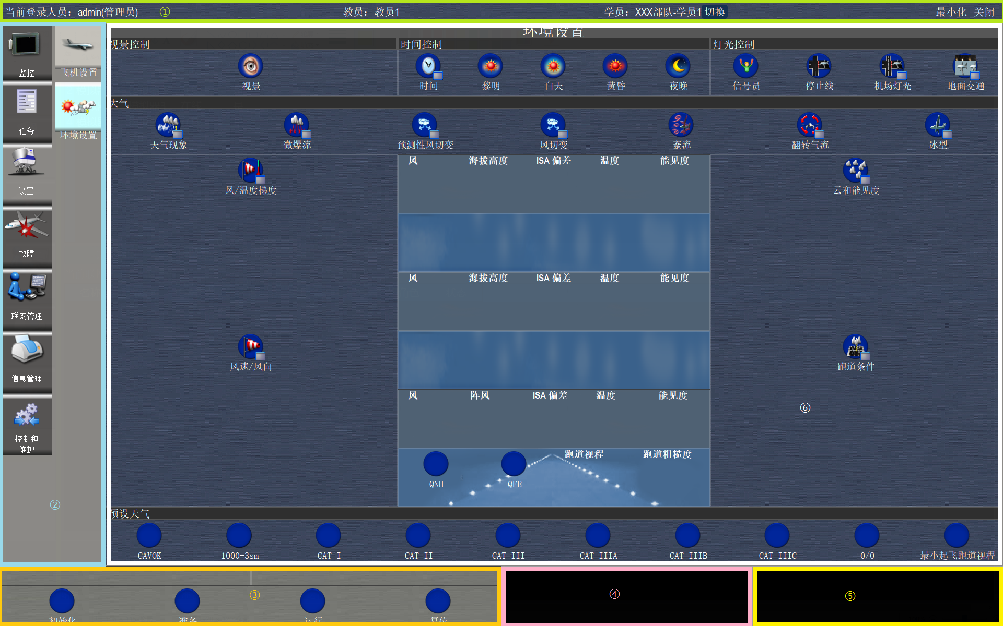

典型用户界面组成示意图

1. ①标题栏。
2. ②导航栏。
3. ③快捷操作栏。
4. ④故障显示栏。
5. ⑤信息提示栏。
6. ⑥功能页面。

### 标题栏

标题栏用于显示当前的用户信息以及教员、学员的组成。同时提供学员的切换功能。右侧提供最小化按钮和关闭按钮。

### 一级导航

一级导航栏为总的类别导航，主要包括监视、任务、设置、特情、联网管理、信息管理、控制维护等。典型的一级导航栏如下图所示。

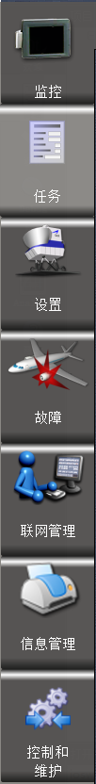

典型的一级导航栏

### 二级导航

二级导航栏包含多个功能页面，每个功能页面按照用途或功能进行分类显示，以方便用户进行操作或查询。典型的二级导航栏如下图所示。

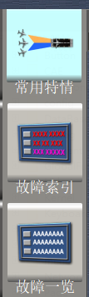

典型的二级导航栏

### 快捷操作栏

快捷操作栏提供方便用户进行快速操作的选项，如初始化、运行/暂停、停止、复位等。快捷操作栏的内容可根据实际使用需求进行增减。典型的快捷操作栏如下图所示。



典型的快捷操作栏

### 故障信息显示

故障信息提示用于快捷显示用户当前所触发或者预设的故障信息。立即触发的故障信息以红色文字显示，预设故障以粉色文字显示。典型的故障信息显示窗口如下图所示。

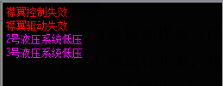

故障信息显示

### 信息提示

信息提示用于显示用户操作过程中触发的重要信息提示，如飞行冻结、燃油冻结、禁止坠毁等。信息提示窗口如下图所示。



信息提示

### 功能页面

页面是各个功能页面显示内容的容器，单个功能页面包括若干页面组件。页面由页面标题和若干页面组件组成。页面组件的布局符合网格布局模式，每个页面组件的相对位置由相对坐标进行确定。典型的页面如下图所示。

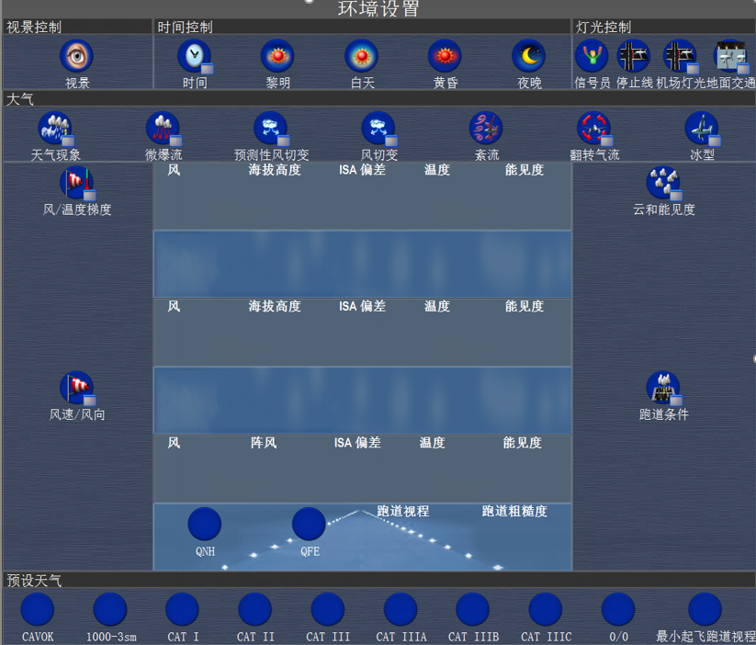

典型的页面

### 触屏输入键盘

触屏输入键盘为用户提供通过触屏输入数据的接口，图示如下。

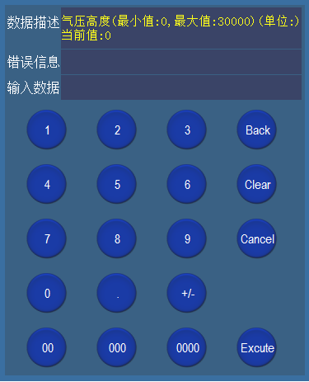

数字输入键盘

### 登录页面

登录页面主要实现用户登录的功能，主要页面如下：

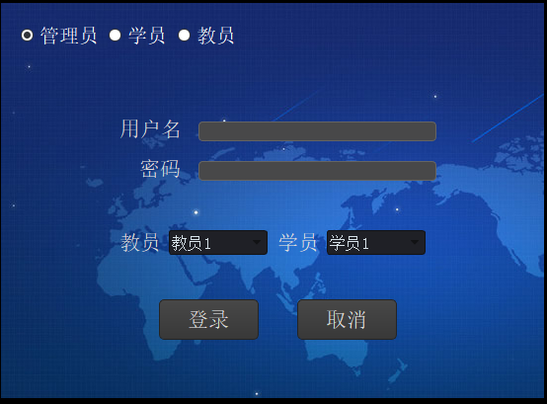

登录页面

左上角可实现登录人员身份的切换，输入用户名和密码后，可选择教员和学员。其中，若管理员登录可选择教员和学员，教员登录可选择学员，学员登录则不显示选择信息。

只有当用户名、身份、密码与数据库内容相匹配时，才可完成登录。

## 功能页面设计

### 页面划分

教员控制软件根据导航栏将页面划分为各个功能页面，主要如下图所示：



功能页面划分图

### 监控页面组

#### 参数显示页面

参数显示页面如下图所示：

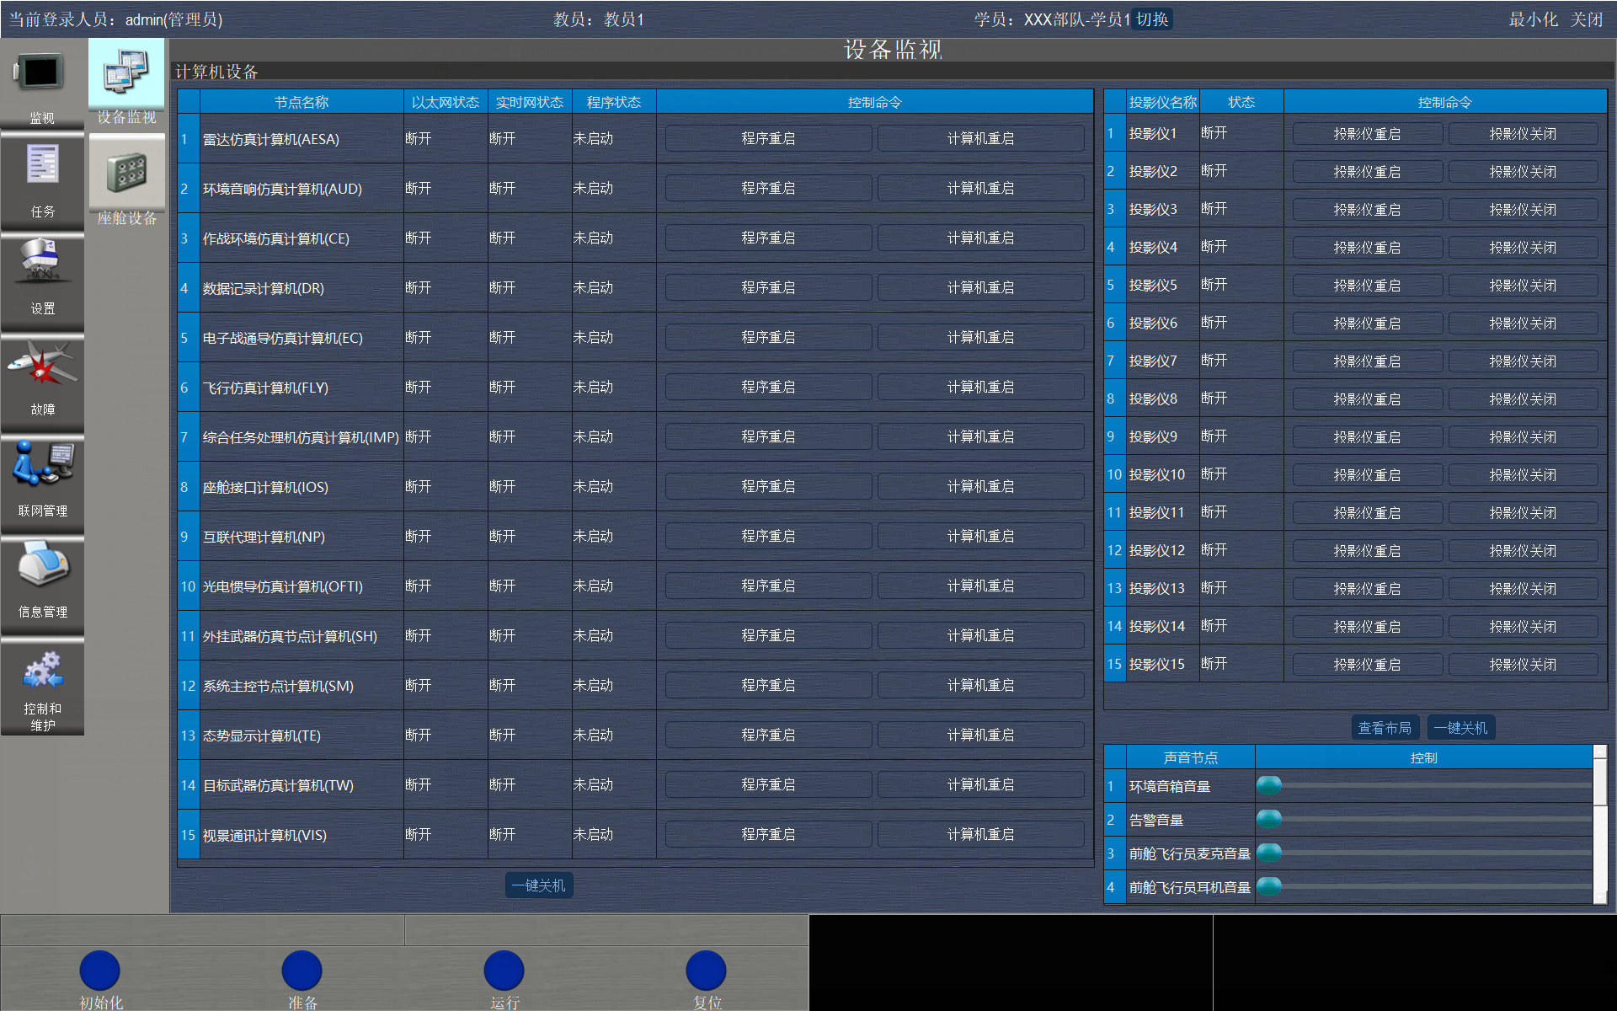

参数显示页面

设备监视页面主要提供计算机设备（包括驻留软件）的以太网、实时网状态监视及控制，投影仪设备状态监视控制，声音设备控制功能。

当教员台软件启动时，自动显示该页面，方便观察各硬件、软件的准备状态（学员登录除外）。

#### 座舱设备页面

状态显示页面如下图所示：

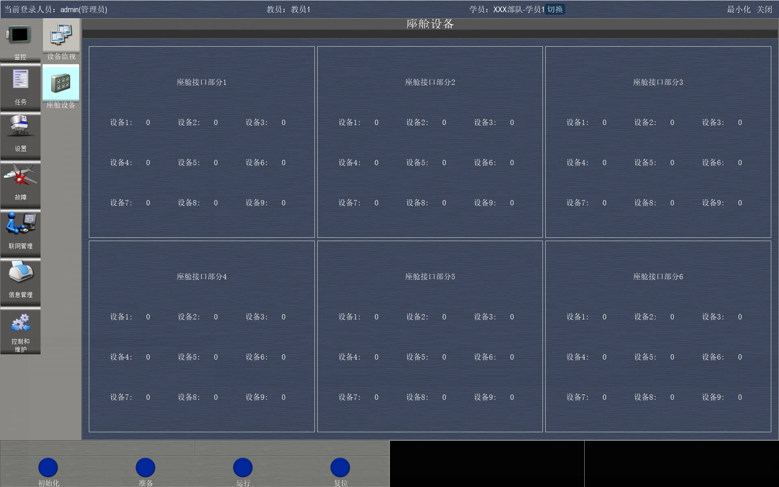

座舱设备页面

可实时监视座舱设备的当前运行值。

当按下快捷操作栏“准备”按钮时，可将目前所有设备的状态值与任务配置文件内相对比，如有不同时显示为其值显示为红色。

### 任务页面组

#### 任务页面

任务页面如下图所示：

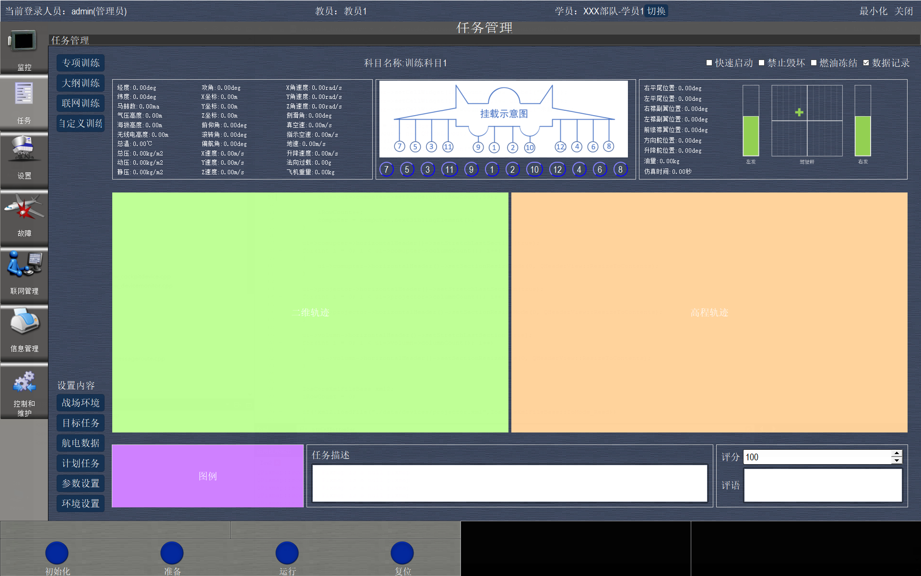

任务选择页面

任务选择页面将所有的任务进行分类，包括专项训练、大纲训练、联网训练、自定义训练四大部分。

按下左侧的任务按钮后，弹出文件选择窗口，如下图所示：

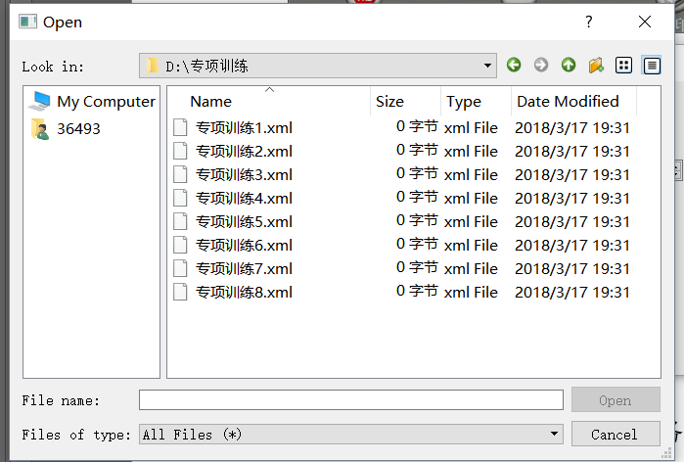

文件选择窗口

每个任务按钮对应不同的文件目录，所有的任务各自为单独的配置文件，并放在各自分类的文件夹内。文件选择完毕后，即将任务数据加载至软件内，同时右侧的名称、图示、描述信息将会加载任务文件内的相关信息并更新。

任务的数据信息只有在初始化命令下才会写入到实时网内，同时生成任务相关的xml放到指定文件夹内，供其他系统使用。

该页面左侧下的战场环境、目标任务、航电数据、计划任务按钮的功能均为打开对应的exe程序，战场环境导航按钮打开战场环境任务软件，目标任务按钮打开目标任务软件，航电数据按钮打开航电数据卡加载软件，计划任务按钮打开计划任务编辑软件。这些软件均部署在同一台计算机内，由教员台软件控制这些软件的运行。打开的软件使用完毕并关闭后，教员控制软件返回到任务选择页面。参数设置和环境设置分别跳转至飞机设置页面和环境设置页面。

页面右侧中部分二维轨迹显示飞机纬度-经度曲线，即飞机飞行轨迹俯视图，高程轨迹显示飞机高度-时间曲线图。

页面右侧上部分分别显示飞机的重要显示参数，挂载示意图以及驾驶员操作数据。

页面右侧下部分除显示任务图示及描述信息外，提供教员评分及评语的功能。

### 设置页面组

#### 飞机设置页面

飞机设置页面如下图所示：

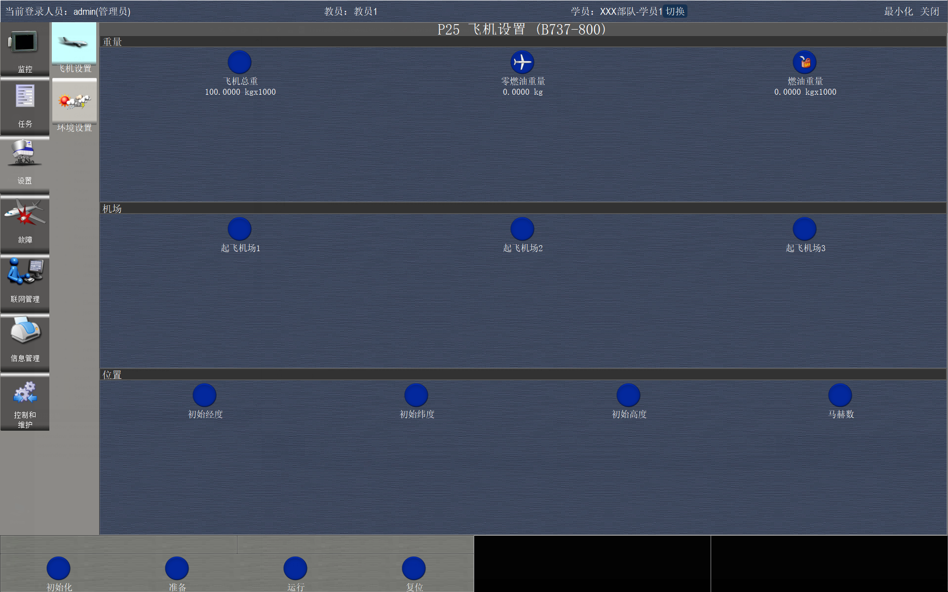

飞机设置页面

在任务选择页面选择完成飞行训练任务后，飞行设置页面显示所选择任务的的飞机相关参数，包括飞机燃油量，重量，重心，起飞位置等，并可根据实际情况进行进一步的调整。

后续可在此页面增加通信部分的设置以及冻结/复位参数的设置。

#### 环境设置页面

环境设置页面如下图所示：

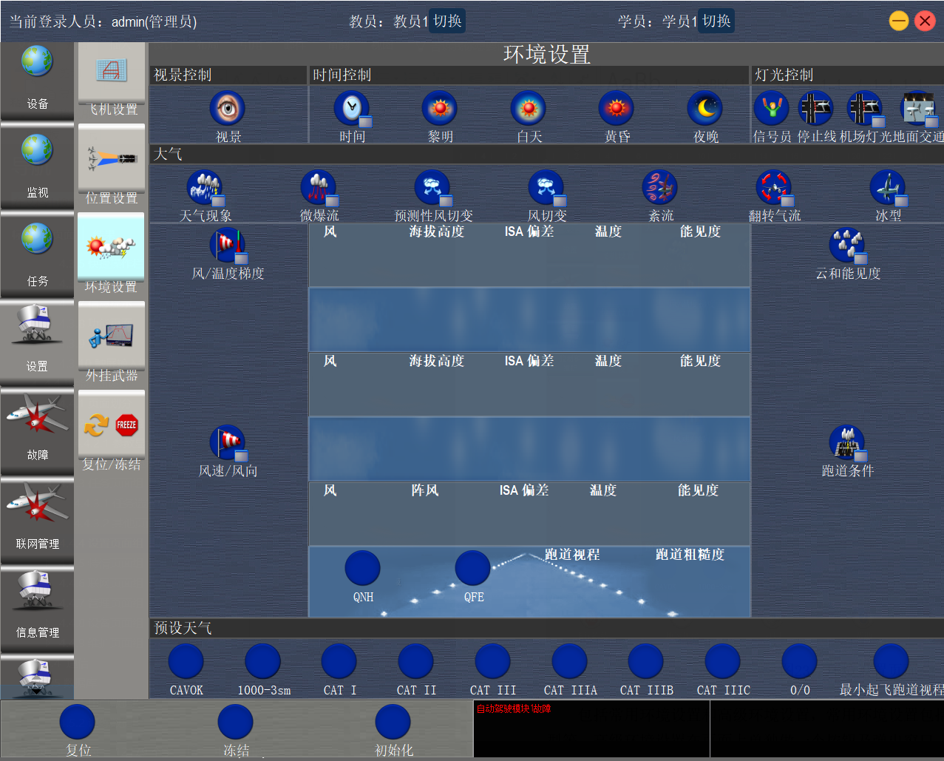

环境设置页面

包括常用环境设置和高级环境设置，常用环境设置包括视角，时间，天气，风型，云型等，高级环境设置在页面上单独做一个按钮及弹出窗口，在该弹出窗口内这些不常用的环境参数。

一些飞行任务自带部分环境参数，如夜间飞行训练任务等，这些参数在任务选择后加载到环境设置页面内。

### 特情页面组

#### 常用特情页面

常用特情页面如下图所示：

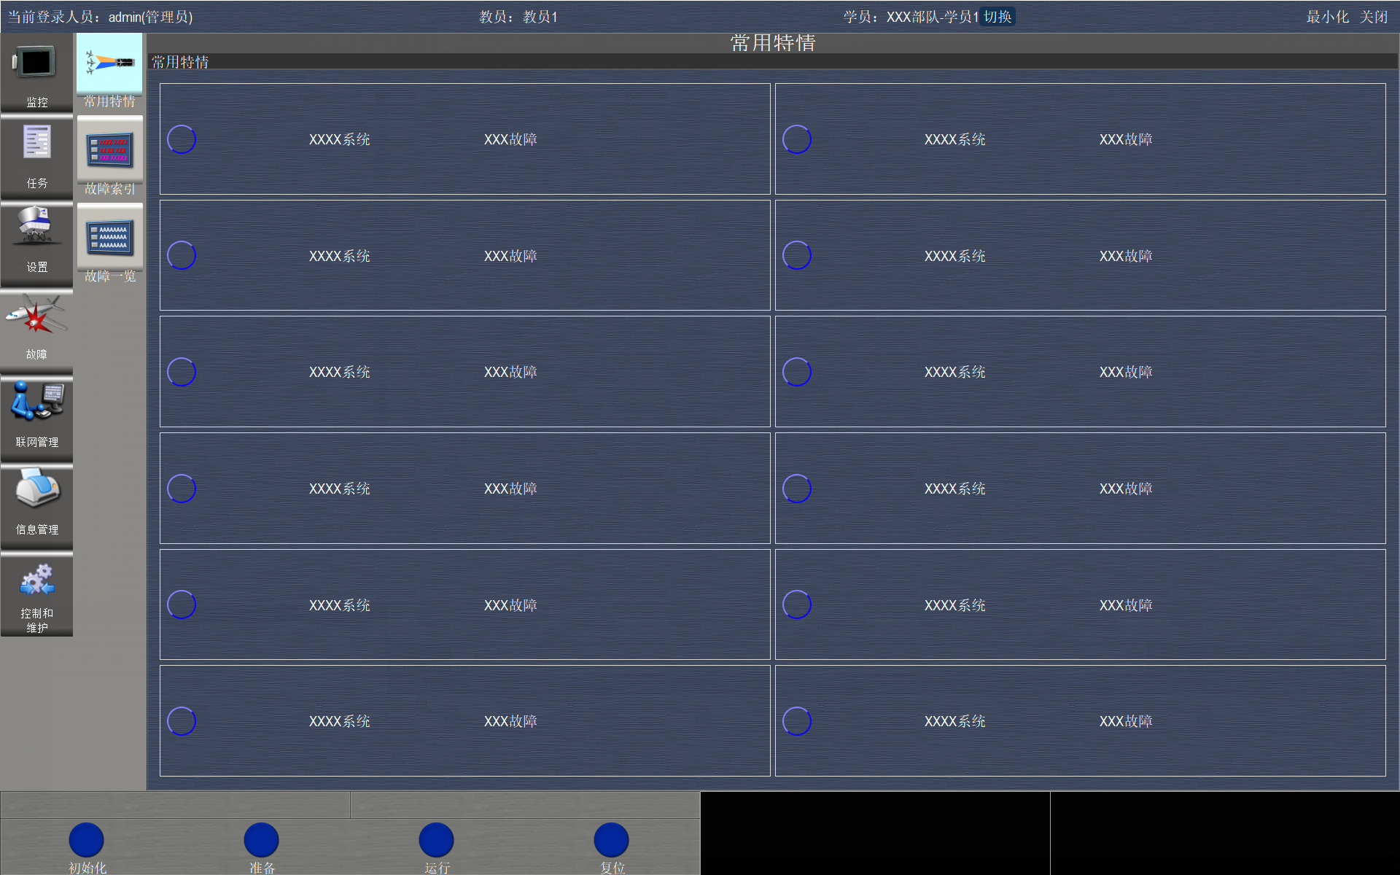

常用特情页面

常用特情由操作人员设置，将一些常用的特情集中管理，常用特情内的特情数据为特情索引中的一部分，用户可将特情添加到常用特情列表中，也可删除常用特情列表中的特情。

特情可根据用户的操作自动添加，当用户频繁操作一个特情时，系统会根据用户使用情况自动添加该特情到常用特情页面内。

#### 特情索引页面

特情索引页面如下图所示：

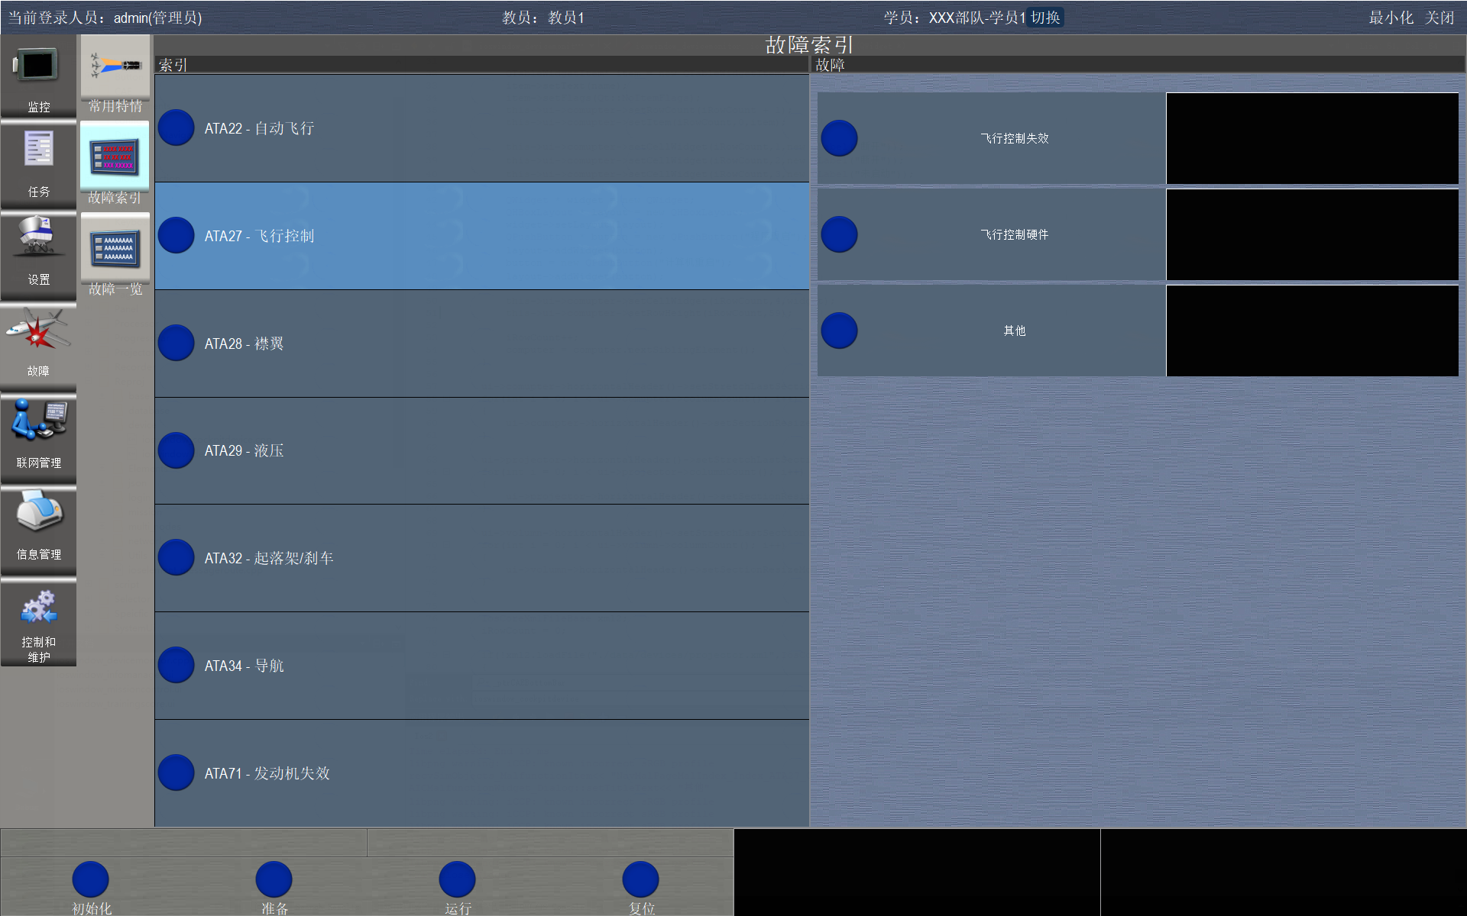

特情索引页面

特情索引页面对特情进行分类，用户可在该页面查找所有可设置的特情，对每一项特情设置提供选择触发的功能。可提供触发的参数包括：

1. 延迟时间参数；
2. 飞行高度参数；
3. 飞行速度参数；

当条件满足时，该特情触发。

根据飞机目前飞行状态，有些故障在当前的特殊环境下不可设置触发，这时特情无法进行设置，该特情的触发机制由各个分系统提供。

#### 特情一览页面

特情一览页面如下图所示：

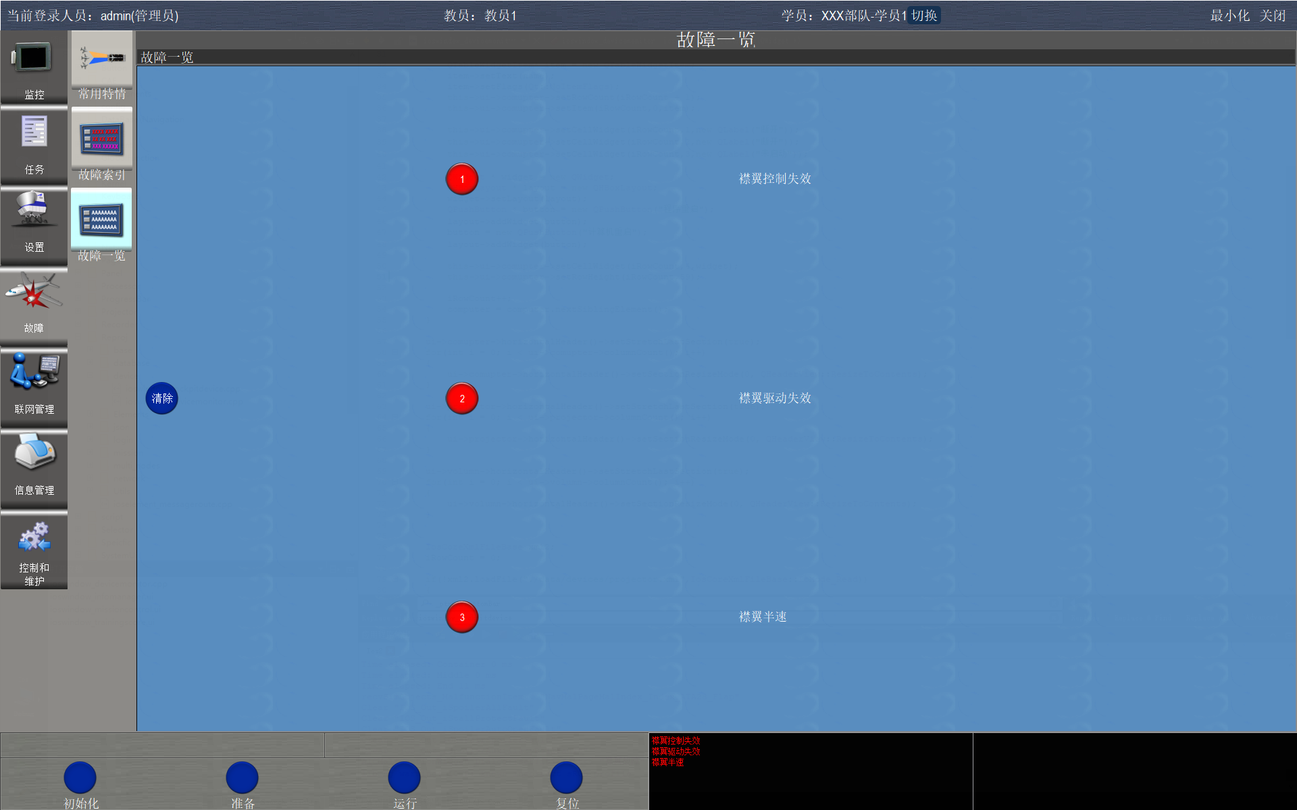

特情一览页面

该页面可浏览所有已设置的特情，并可以点击“清除”一键清除所有的特情，也可以点击单个故障前的按钮清除选中特情。

### 联网页面组

#### 联网管理页面

联网管理页面如下图所示：

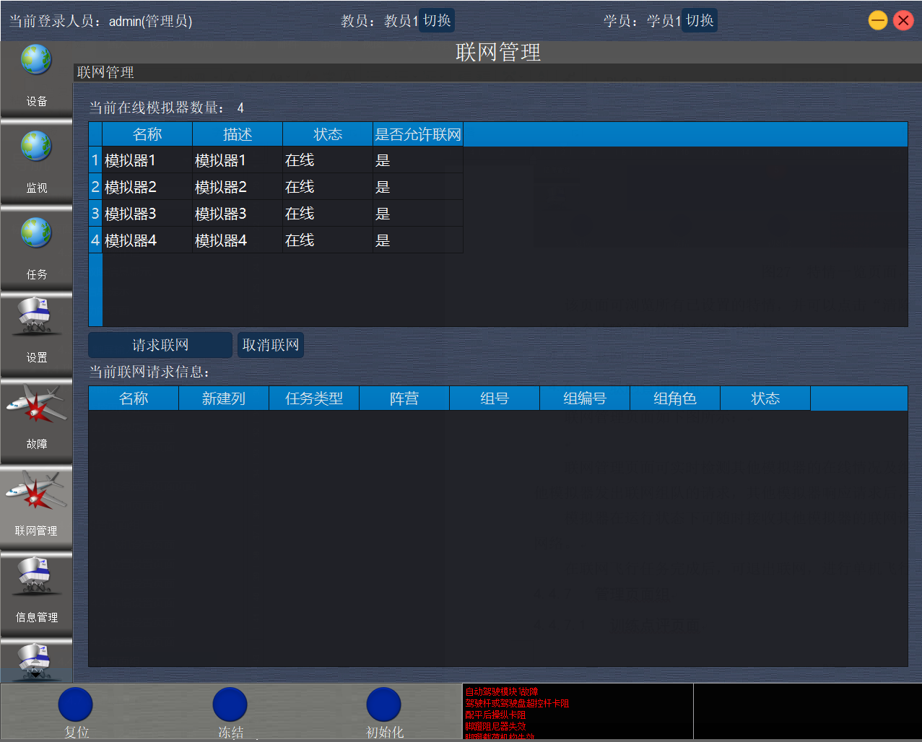

联网管理页面

联网管理页面可实时检测其他模拟器的在线情况及组队状态，并可作为联网主机向其他模拟器发出联网组队的请求，其他模拟器响应请求后，即可进行联网飞行。

模拟器在运行状态下可随时接收其他模拟器的联网请求，接受请求后可作为从机连入网络。

在联网飞行任务完成后，可退出联网，进行单机飞行训练任务。

### 信息页面组

#### 信息页面

信息页面如下图所示：

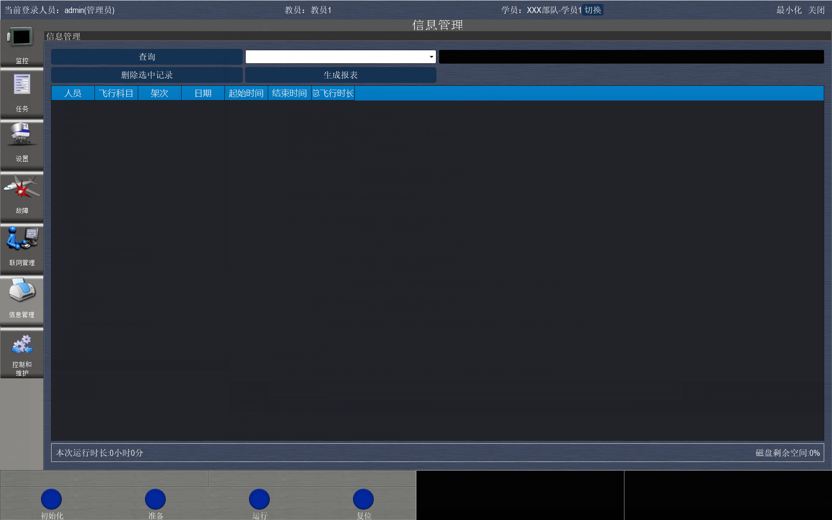

训练信息页面

通过列表的对训练情况进行显示，用户可通过索引信息和关键字对训练信息进行筛选，“查看详细”按钮可查看详细的评分、评语信息，“统计”按钮可对当前筛选的内容进行训练次数、训练时长等数据进行统计。“删除”“生成报表”按钮可对信息进行删除和生成报表。

训练记录在初始化时第一次增加至数据库内，结束该次任务飞行后，点击复位按钮第二次增加至数据库内并覆盖第一次的数据，从而防止数据的丢失。

页面下侧提供软件本次的运行时长以及磁盘剩余空间信息。

### 维护页面组

#### 模拟器控制页面

模拟器控制页面如下图所示：

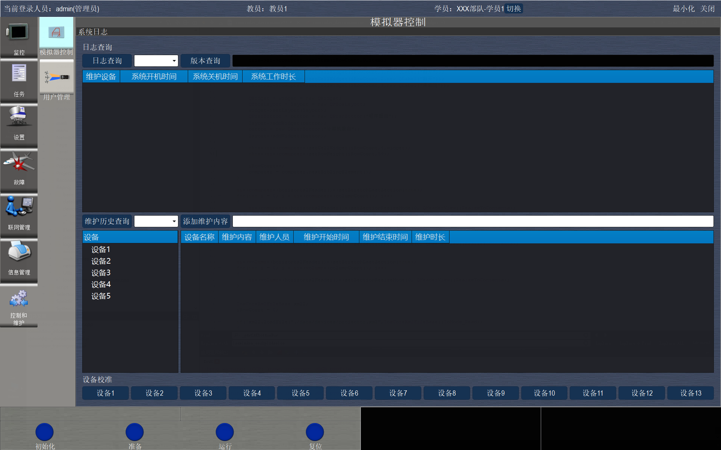

模拟器控制页面

该页面上侧以列表的方式显示教员控制软件的所有历史运行信息，包括登录人员，开机时间，关机时间，工作时长等，提供索引+关键字的检索功能，并可通过“生成报表”按钮生成报表。

下侧以列表的方式显示模拟器历史的维护信息。提供索引+关键字的检索功能，可通过“增加”增加设备维护信息，通过“查看详细”按钮查看详细的信息，通过“统计”按钮统计维护信息，通过“生成报表”按钮生成报表。

最下部分提供设备校准的功能，通过点击按钮对座舱内对应设备发送校准信号，从而完成设备校准工作。

该页面只有管理员可见。

#### 用户管理页面

用户管理页面如下图所示：

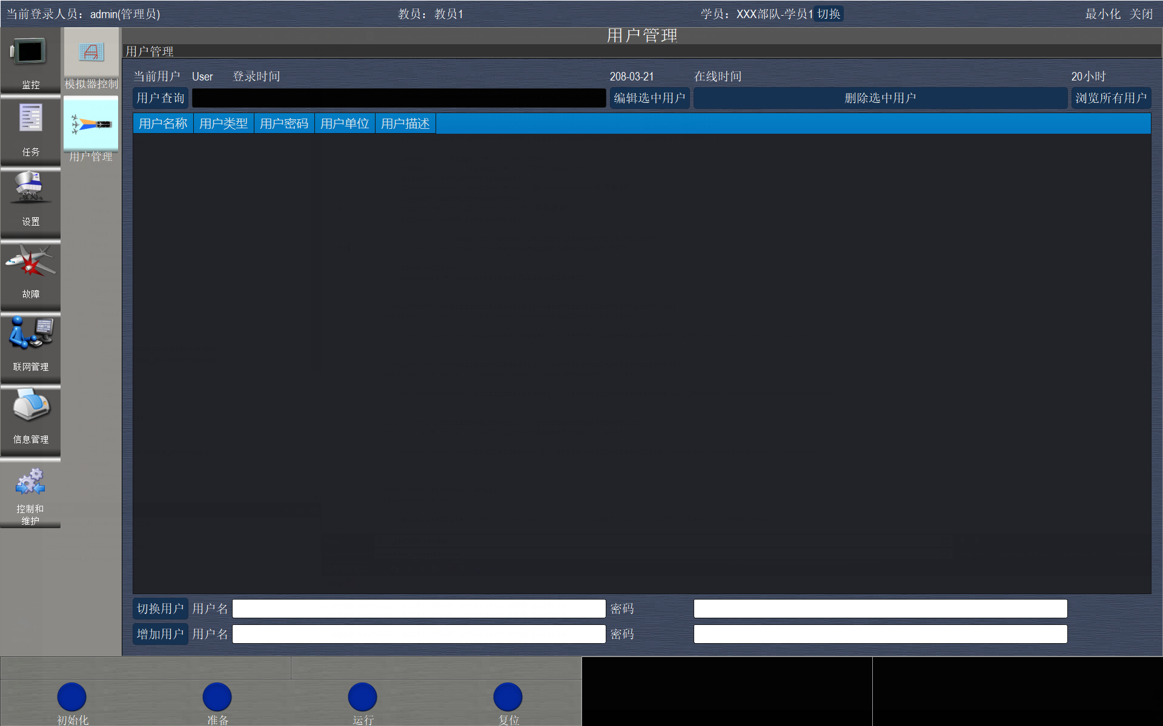

用户管理页面

对人员基本信息进行管理，包括人员的角色、姓名、单位等数据。支持用户的增加、删除等操作。

## 通信

教员台通过以太网或实时网的方式进行通信。

以太网通信通过Qt自带的Qt Network模块实现。Qt Network模块提供了较低层次的类，比如QTcpSocket、QTcpServer、QUdpSocket等，来表示低层次的网络概念，也可用QNetworkRequset、QNetworkReply和QNetworkAccessManConfigurationManager和QNetWorkSession等较高层次的类来实现负载管理。

考虑到实际情况，教员台采用UDP以太网的方式进行网络通信。

实时网即为反射内存网，其主要是由反射内存板通过光纤等传输介质连接而成的。每个反射内存板都占有一段内存地址，网上任何计算机向本地反射内存板写数据时，该数据和相应的内存地址将被广播到网上所有其他反射内存板并存储在相同的位置。计算机将数据写入其本地反射内存板后，在极短的时间内，网上所有计算机的CPU都可以访问这个新数据。由于反射内存使用简单的读写方式，对CPU来说就相当于标准的RAM，而且反射内存的数据更新是通过硬件操作实现的，其相邻节点网络延迟小于750ns，网络延迟大大减小，保证了实时性。

实时网主要传输数据量大且实时性要求高的数据，如飞机飞行参数等。

通信服务的组成如下图所示。



通信服务组成

其中，协议栈用于适配反射内存网或以太网传输；数据中间件完成CDB和协议栈之间的数据转换；数据映射组件网CDB和页面元素之间的数据映射，以保证数据可靠正确的交换。

教员控制软件与其他系统的数据交换接口，此处具体体现为数据协议。



数据协议

## 数据库

数据库为教员控制软件提供底层的数据服务。根据使用需求，数据库可为：

1. 导航数据库。
2. 用户数据库。
3. 任务数据库。
4. 维护数据库。

数据库使用MYSQL5.6，以方便对各数据库进行统一管理和维护。

### 用户数据库

用户数据库存储注册用户信息（用户名、密码、权限）。



用户数据库基本存储格式

### 训练数据库

训练数据库记录所有的训练信息，包括教员、学员、任务名、开始时间、训练时长、结束时间、评分、评语等信息。



训练数据库基本存储格式

### 日志数据库

日志数据库用来存储日志数据，包括登录人员、开机时间、运行时长、关机时间信息。



日志数据库基本存储格式

### 维护数据库

维护数据库用于记录维护信息，包括设备名称、维护内容、维护人员、开始时间、维护时长、结束时间等信息。



维护数据库基本存储格式

## 内存数据库(CDB)

内存数据库是驻留于教员控制软件内部的数据库，CDB通过数据映射组件与页面元素进行数据交换。其通过归一化的方式，将数据和图形界面分离，实现数据的稳定、灵活的映射。内存数据库的基本构成如下图所示。

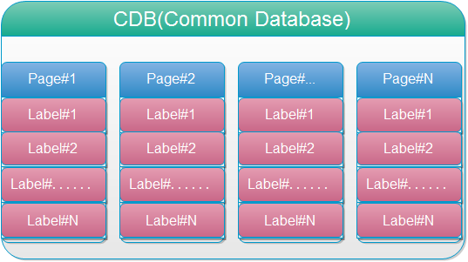

内存数据库的构成

## 系统配置工具

系统配置工具为用户提供图形化的配置工具，以方便用户根据实际需求，对教员控制软件页面及页面内容进行灵活的配置（更改、增加、删除）。系统配置工具如下图所示。

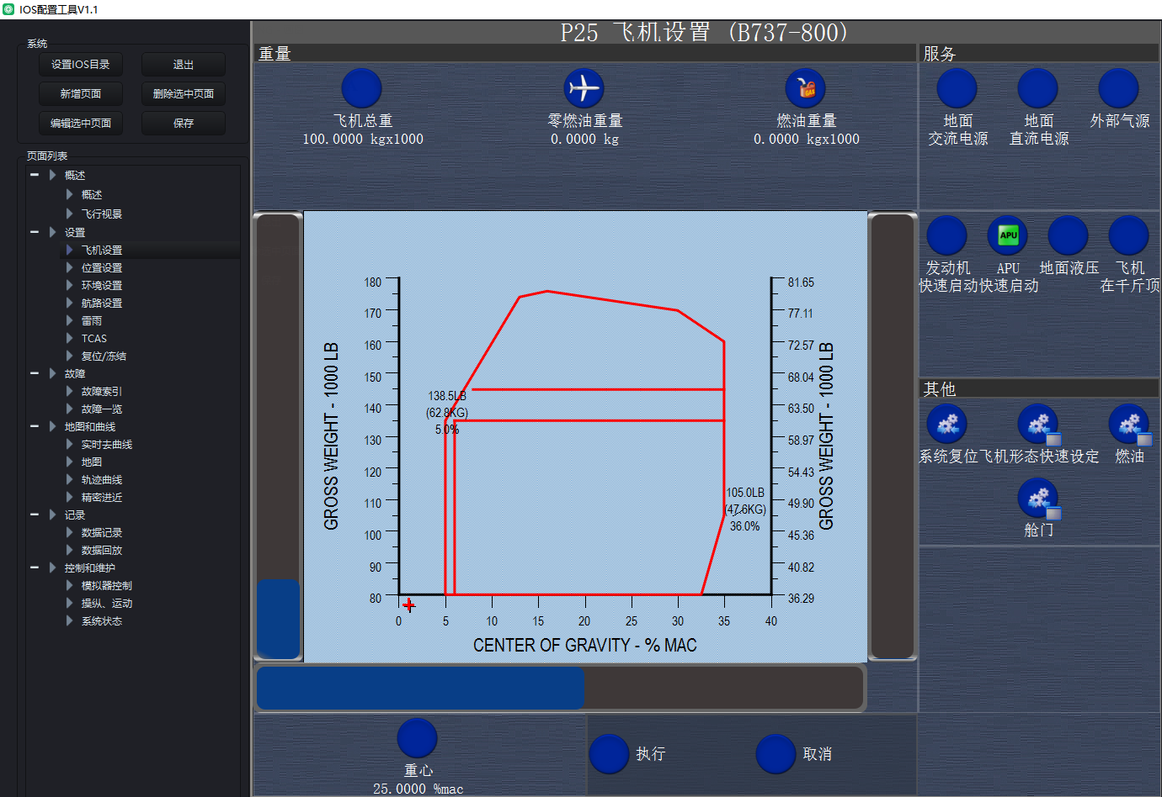

系统配置工具示意图

### 页面元素的配置

页面元素的配置属性如下表所示。

页面元素属性

| 序号 | 属性名称 | 说明 | 备注 |
| --- | --- | --- | --- |
| 1 | name | 页面元素名称 | 具有唯一性，不可与其他页面元素重名 |
| 2 | enable | 当前页面元素是否有效 | 默认有效 |
|  | type | 页面元素类型 | 枚举 |
|  | role | 页面元素的活动角色 | 枚举 |
|  | itemData | 页面元素绑定的核心数据元素名称 |  |
|  | row | 页面元素在页面组件中的行号 |  |
|  | column | 页面元素在页面组件中的列号 |  |
|  | rowSpan | 页面元素所占行数 | 默认为1 |
|  | columnSpan | 页面元素所占列数 | 默认为1 |
|  | minSize | 页面元素最小的窗口大小 | 默认不配置 |
|  | maxSize | 页面元素的最大窗口大小 | 默认不配置 |
|  | alignment | 页面元素布局对齐方式 | 默认为中间对齐 |
|  | component | 页面元素进行分组 | 默认不分组 |
|  | CAE | 使用CAE风格 | 默认使用 |
|  | initStatus | 默认基本元素背景色 | 默认为蓝色 |
|  | uplayerImage | 页面元素上层图像 |  |
|  | dataDisp | 页面元素是否动态显示数据 | 默认不显示 |
|  | window | 页面元素动态创建窗体 | 默认不创建 |

页面元素的配置后台代码如下图所示。

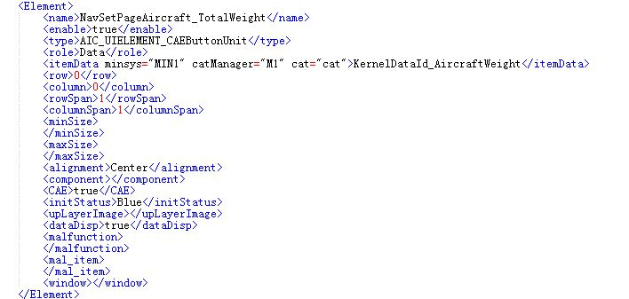

页面元素配置后台代码

### 页面组件配置

页面组件的配置属性如下表所示。

1. 页面组件属性

|  |  |  |  |
| --- | --- | --- | --- |
| 序号 | 属性名称 | 说明 | 备注 |
| 1 | name | 页面组件名称 | 具有唯一性，不可与其他页面组件重名 |
| 2 | enable | 当前页面组件是否有效 | 默认有效 |
| 3 | Elements | 页面组件所包含的页面元素列表 |  |
| 4 | hExtend | 水平可扩展 | 默认不扩展 |
| 5 | vExtend | 垂直可扩展 | 默认不扩展 |
| 6 | bkMode | 页面组件背景模式 |  |
| 7 | bkImage | 页面组件背景 |  |
| 8 | row | 页面组件在页面的行号 |  |
| 9 | col | 页面组件在页面中的列号 |  |
| 10 | rowSpan | 页面组件所占行数 | 默认为1 |
| 11 | colSpan | 页面组件所占列数 | 默认为1 |
| 12 | showTitle | 是否隐藏页面组件标题 | 默认不隐藏 |

页面组件的配置后台代码如下图所示。

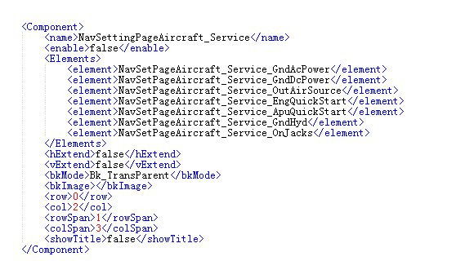

页面组件配置后台代码

### 页面配置

页面的配置属性如下表所示。

1. 页面属性

|  |  |  |  |
| --- | --- | --- | --- |
| 序号 | 属性名称 | 说明 | 备注 |
|  | name | 页面名称 | 具有唯一性，不可与其他页面重名 |
|  | enable | 当前页面是否有效 | 默认有效 |
|  | row | 页面所包含的页面组件列表 |  |

页面的配置后台代码如下图所示。

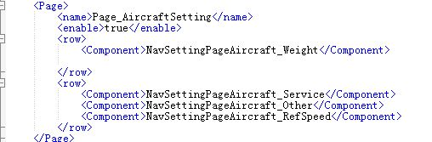

页面配置后台代码

### 内存数据库配置

内存数据库配置属性说明如下表所示。

1. 内存数据库配置属性

|  |  |  |  |
| --- | --- | --- | --- |
| 序号 | 属性名称 | 说明 | 备注 |
|  | name | 名称 | 唯一 |
|  | type | 数据类型 |  |
|  | role | 数据元素角色 |  |
|  | min | 最小值 |  |
|  | max | 最大值 |  |
|  | unit | 单位 |  |

内存数据库的配置后台代码如下图所示。

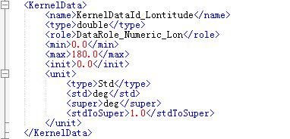

内存数据库配置后台代码

### 训练任务配置

提供训练任务配置工具，对所有可设置的训练任务选项进行设置，最终生成任务的XML文件，供任务选择调用。

训练任务配置工具可加载已有的配置进行二次设置。

## 用户二次开发包

用户二次开发包为用户提供二次开发的基本开发环境（主要为开发包SDK）。用户基于二次开发包可进行特殊功能的页面元素开发，如飞行包线、俯仰指示、滚转指示插件等。

教员控制软件为用户提供插件系统，以方便用户进行二次开发。用户二次开发的生成的为页面元素插件（dll文件），教员控制软件通过加载插件的方式加载用户开发的插件，从而实现特定功能。

# 实施计划

教员台软件实施计划如下表所示：

教员台软件实施计划

|  |  |  |  |
| --- | --- | --- | --- |
| 序号 | 计划内容 | 完成状况 | 完成日期 |
|  | 需求分析阶段 | 编写《软件需求规格说明》《软件研制任务书》等计划性文件 |  |
|  | 设计阶段 | 编写《技术方案》等设计方案 |  |
|  | 编码及实施阶段 | 代码编制完成 |  |
|  | 软件测试阶段 | 软件出厂前测试，编写《测试报告》 |  |
|  | 现场集成阶段 | 软件现场安装、调试，编写《质量保证报告》 |  |
|  | 交付阶段 | 编写《研制总结报告》，完成交付 |  |

# 质量保证与技术服务

## 质量保证

教员台软件根据质量体系要求进行软件开发。项目交付时，我方提供软件测试报告等合格证明文件。

本软件的质量保证期为5年，在项目验收合格后开始统计，在质保期内发现的任何质量缺陷，我方进行免费修正。在质保期满后，我方向甲方提供长期、有偿的技术服务。

## 技术服务

我方负责软件的安装、调试、试运行。我方派技术专家等人员到用户现场进行安装、调试、运行。

我方在施工过程中应贯彻执行国家、行业和地方安全生产法律、法规，遵守甲方单位各项安全生产规章制度，不违章操作。

我方积极响应该软件的质保服务。当软件出现任何问题时，我方应在2小时内进行电话回复并提供远程技术指导，若远程服务不能解决问题的，应在3个工作日内赶到甲方现场解决技术问题。

## 培训服务

我方安排有项目实施经验的技术人员对甲方相关人员进行培训，培训内容包括配置、操作程序、安全规程、理论知识、系统维护等方面。培训具体日期由双方协商确定。

1. 培训地点：沈阳601所；
2. 培训人数：2人；

培训课时：不少于3天。

# 交付清单

交付软件清单如下表所示：

交付软件清单

|  |  |  |  |
| --- | --- | --- | --- |
| 序号 | 名称 | 数量 | 交付形式 |
|  | 教员控制软件 | 1套 | 软件（含源代码） |

交付资料清单：

交付资料清单

| 序号 | 名称 | 数量 | 交付形式 |
| --- | --- | --- | --- |
|  | 设计方案 | 1套 | 纸质 |
|  | 软件需求规格说明 | 1套 |  |
|  | 软件研制任务书 | 1套 |  |
|  | 软件开发计划 | 1套 |  |
|  | 软件配置管理计划 | 1套 |  |
|  | 软件质量保证计划 | 1套 |  |
|  | 软件测试计划 | 1套 |  |
|  | 软件测试说明 | 1套 |  |
|  | 软件测试报告 | 1套 | 纸质 |
|  | 用户手册 | 1套 | 纸质 |
|  | 软件产品规格说明 | 1套 |  |
|  | 软件版本说明 | 1套 |  |
|  | 软件配置管理报告 | 1套 |  |
|  | 软件质量保证报告 | 1套 |  |
|  | 软件研制总结报告 | 1套 |  |
|  | 软件及以上资料 | 1套 | 光盘 |